Obohacovanie múky a jej použitie

Pozorovania ukazujú, že pšeničná múka najvyššej a prvej triedy bezprostredne po mletí ešte nemá plné vlastnosti pečenia, získava ich iba po dlhšom skladovaní v suchom sklade. Tento proces sa nazýva dozrievanie múky. Predpokladá sa, že pšeničná múka vysokej triedy vyžaduje asi 30 dní na dozrievanie

Prídavné látky sú také zložky potravín, ktoré sa spravidla nepoužívajú samostatne ako potravina, ani ako potravinová prísada. Zámerne sa pridávajú do potravín bez ohľadu na ich výživovú hodnotu z technologických dôvodov či už pri výrobe, spracúvaní, príprave, ošetrovaní, balení, preprave alebo skladovaní. Za prídavnú látku sa nepovažujú látky pridávané do potraviny na úpravu výživovej hodnoty, ako sú minerálne látky, stopové prvky, vitamíny a iné.
Obohacovanie je akékoľvek pridávanie potravinových doplnkov do potravín napr. šálka bielej obohatenej múky je veľmi dobrým zdrojom selénu, riboflavínu, niacínu a tiamínu. Je tiež dobrým zdrojom medi, železa, fosforu a zinku.
Typy múky sa určujú podľa druhu obilia, z ktorého sa vyrábajú a ktoré im dávajú názov: pšeničná, ražná, pohánková, kukuričná, ryžová, jačmenná, sójová, hrachová a pod.
Obohatené múky sa používajú pri výrobe celého radu pekárenských a cukrárenských výrobkov

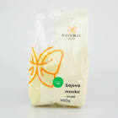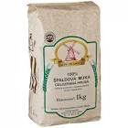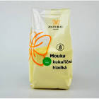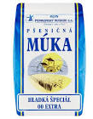
Sójová múka Špaldová Kukuričná múky Pšeničná

Kontrolné otázky:
- Koľko dní dozrieva múka?
- Aké minerálne látky obsahuje obohatená múka?
- Akú múku by si použil/a pri výrobe lineckého pečiva?

